贵州航天职业技术学院
计算机科学系

ASP程序设计课程设计报告

课题名称： 新闻发布系统
姓 名： 伍 俊
学 号： A083GZ053020211
专业班级： 08软件（2）班
系 （院）： 计算机科学系
指导老师： 肖 红 启
设计时间： 2009-2010学年第1学期
设计地点： 六楼机房

摘 要

在互联网的时代中，人们生活越来越离不开网络，计算机发展成为人们工作必不可少的工具。为了让学术领域能过方便召开会议，使用互联网来提供为有需要的人们参与会议，需要一个网站来实现相关功能。本网站是一个学术会议一站式服务平台，主要面向学术会议的整个流程，将复杂的信息进行分类并集中管理，
系统化、标准的会议流程发布实现在网站上的一中网站应用程序。
本系统采用php + mysql + apache 集成系统作为开发环境，主要功能包括网站创建、通知征文、注册开放、论文提交、审稿安排、评审结果、会议注册、现在报道、会议完成，实现了一个学术会议动态流程系统的所有功能。系统结合了大量的需求可以实现良好的兼容性，并且具有较好的容错性。

【关键词】 PHP、学术会议、一站式服务、THINKPHP、MVC

目 录
摘 要 1
目 录 2
0 引 言 3
1 新 闻 发 布 系 统 简 介 4
1.1 新闻发布系统 4
1.2 新闻发布系统的特点 4
1.3 新闻发布系统的分类 4
2 系 统 分 析 6
2.1 需求分析 6
2.2 可行性分析 6
3 总 体 设 计 6
3.1 项目规划 6
3.2系统模块以及功能结构图 7
4 系 统 设 计 8
4.1 逻辑结构设计 8
5 网 站 总 体 架 构 8
5.1 模块功能介绍 8
5.2 网站首页的运行结果 8
6 系 统 部 分 重 要 功 能 及 其 代 码 10
6.1 导航区 10
6.2 用户登录注册修改 15
6.3 首页主体内容区 24
6.4 友情链接区 33
6.5 总体框架 33
6.6 新闻发表 42
总 结 48
附录A 参 考 文 献 49
附录B 数 据 表 50

绪 论

随着中国加入WTO及全球经济一体化进程的加快，网络信息化逐步地在世界经济占据了主导地位。当今时代，互联网正在以不可阻挡之势，与各领域、各行业迅速融合。在日常生活中，互联网无处不在，网上购物、网上约车、网上挂号、网上订餐……一场彻底的变革已经发生了，“互联网+”为我们开启了全新的生活模式。
如今信息迭代更新速度非常快，大量信息化产品融入人们的生活当中。现代的社会进步主要推动力是信息化，随着信息化的推进，原先单一的个体被有机地融合在一起，发挥出更大的威力，生产是这样，其他方面也是这样，传统的工作需要利用信息化技术来组合发挥，加速旧的工业的改进和提升。外国的发展路线就是实现机械化的基础上，引进信息技术，促进工业变革。结合国内的特点，从中国特色的路线出发，机械化和信息化并行，推进社会发展。当今世界进入了信息时代，信息生产力成为了新兴的生产力，信息社会的到来势不可挡，而企业改造加入信息技术已经成为全球性的趋势。
传统的办公方式、旧的作业方式，已经不能满足当今企业对信息的管理、扩展的需求。
信息时代的发展在企业运营上变革了管理方式、提高了运作效率，增加了企业价值。信息技术的应用开拓了市场，带来了新的需求和动态，促进科技成果的现实生产力转化。为此，信息产业带来的巨大利益，成为了企业间的核心竞争力。
总而言之，信息时代的变化加快，信息量递增，知识不断创新，复杂性增加，还有虚拟化的出现，导致大量的项目需要加强技术、知识、信息狗头的管理，同事还需保持不断的创新的能力。

第一章 学 术 会 议 系 统 简 介

1.1 会议发布系统
在各行各业飞速发展的同时，每个领域都需要变化来适应时代的发展。当前学术会议也需要加入互联网的潮流中，也就是将传统的会议流程实现到网上，通过浏览器或者移动设备就能轻易执行操作。传统的学术会议主要以纸质版共，或者通过电脑上的Email、World、Excel 等产品处理数据，这样的操作比较分散，各方面都需要大量的人力和物力。实现互联网来进行学术会议流程是非常有必要的。
学术会议在当今越来越流行，学术会议交流更加频繁，因此产生了会议信息化的需求，为满足学术界更多的需要，会议发布系统的概念油然而生。系统本身通过网络手段，给人们带来了更加贴身，便利的服务，希望可以实现高效的生产效率和较少成本。

1.2 学术会议发布平台的主要功能
本服务平台为学术会议组织工作提供一站式全套服务，即一个基于会议和内容管理的全站管理系统，会议系统基于B/S模式的WEB系统，分别从后台方面到前台方面分别介绍。首先，后台系统提供CMS（网站内容管理系统 Content Manage System），使用者可以对数据进行增删改查，管理与编辑前台数据，系统CMS 提供模板，将需要的信息发布到网络上，相关人员可以了解到会议详情。

1.3 系统相关技术介绍

1.3.1 php 概述

PHP 中文名称是超文本预处理器，外文名是Hypertext Preprocessor。PHP作为一种脚本语言，属于开源的，而且被广泛的使用，它没有成本，可供免费下载和使用。PHP具备成熟的开源代码及模板，主要用于API接口开发，后台系统管理和web动态网站开发，比如搜狐，新浪，Facebook，谷歌，百度，淘宝，大众点评，京东，糯米等等。
PHP是一种HTML 内嵌式脚本语言，可以高效的在服务器上运行。PHP支持脚本语言为主，同为类C语言，独特语法混合了C、JAVA、Perl 以及 PHP 自创新语法。以下为主要特性为快捷性、免费性、跨平台性强、效率高、图像处理，.面向对象。
PHP可以比CGI或者Perl更快速的执行动态网页——动态页面方面，与其他的编程语言相比，PHP是将程序嵌入到HTML文档中去执行，执行效率比完全生成htmL标记的CGI要高许多；PHP具有非常强大的功能，所有的CGI的功能PHP都能实现。
PHP还有强大的扩展功能。对于现有的扩展库无法满足当前需求时，开发人员可以自行开发新的扩展库来补充或者提高系统的性能。这些库可以是C 或者是C++ 语言，因为PHP的底层是开源的C语言类实现的。

1.3.2 THINKPHP 框架

PHP5 全面支持面向对象，各种各样的框架为开发者提供很好的开发体验，和易用性。ThinkPHP 是一个免费开源的,快速、简单的面向对象的 轻量级PHP开发框架，可以支持windows/Unix/Linux等服务器环境，支持MySql、PgSQL、Sqlite多种数据库以及PDO扩展，ThinkPHP框架本身没有什么特别模块要求，具体的应用系统运行环境要求视开发所涉及的模块。
作为一个整体开发解决方案，ThinkPHP能够解决应用开发中的大多数需要，因为其自身包含了底层架构、兼容处理、基类库、数据库访问层、模板引擎、缓存机制、插件机制、角色认证、表单处理等常用的组件，并且对于跨版本、跨平台和跨数据库移植都比较方便。并且每个组件都是精心设计和完善的，应用开发过程仅仅需要关注开发者的业务逻辑。

1.3.3 MVC模型介绍
MVC全称是Model View Controller，中文解释为视图-模型-控制器，这种设计理念是为了使代码解耦，便于后期人员进行维护和服用。
Model 是 模型层，

1.3.4 MYSQL

1.3.5 Amaze UI
本网站为响应式网站，不仅可以在PC端（Personnal Computer 个人电脑） 浏览使用，还可以在移动端上通过手机浏览。对不同的屏幕进行兼容处理，为不同设备的用户提供良好的体验效果。响应式网站实现的框架有很多，如bootstrap框架，AmazeUI 框架等，本网站将使用Amaze UI 进行前端布局。
Amaze UI 是国内首款Html5 开源跨的，优秀的前端框架，拥有丰富的CSS+Jacvascript 组件，开始之初以移动有限为理念，从小屏幕逐渐扩展到大屏幕，最终适应不同的屏幕。
相比bootsrape框架，Amaze UI 更注重中文排版，根据用户代理调整字体，实现更加友好的中文排版效果，兼顾国内主流浏览器以及APP内浏览器。

1.3.6 HTML与CSS
HTML（Hypertext Markup Language，超文本标记语言），是一种标记（tag），来描述网络元素信息的描述语言，Html5是指W3C规定的HTML正式标准第五版。互联网驯熟发展的时候，WEB成为了一个成熟的互联网应用平台，在这个平台上，文办、图像、音频、视频、动画、以及同计算机和移动设备的网络交互都被标准化。
CSS是Cascading Sheets 的缩写，成为级联样式表，也叫层叠样式表。CSS的作用是控制网页中HTML元素在浏览器中呈现的样式，如字体大小、字体颜色、背景色、边框样式、背景图像的样式以及2D、3D变换等。

1.3.7 JavaScript与AJAX
JavaScript是一种广泛用于网页客户端开发的脚本语言，使用它能直接编写客户端代码，动态地修改HTML文档中的元素、样式、特性和属性。JavaScript的优势在于客户端编程，但是，由于它本质是弱类型的编程语言，而且是通过浏览器解释执行，直接用它实现各种复杂的后台业务处理并不容易，所以在服务器端一般用强类型编程语言来实现，如C#、JAVA。
AJAX（Asynchronous Javascript And XML，异步JavaScript和XML） 是一种在无需重新加载整个网页的情况下，能够更新部分网页的技术。
XML指的是自定义可扩展标记语言，被设计用于传输和储存数据。前端JavaScript中有XML对象，浏览器中可以识别对象，并存储数据。后端语言如PHP解析器识别DOM中的XMl对象。因此，AJAX 可以异步的交互，通过XML来传输数据。

第二章 需 求 分 析

3.1 网站具体流程
首先一个用户从线上到线下的流程就是一个完整的学术会议流程，主要如图3.1所示：
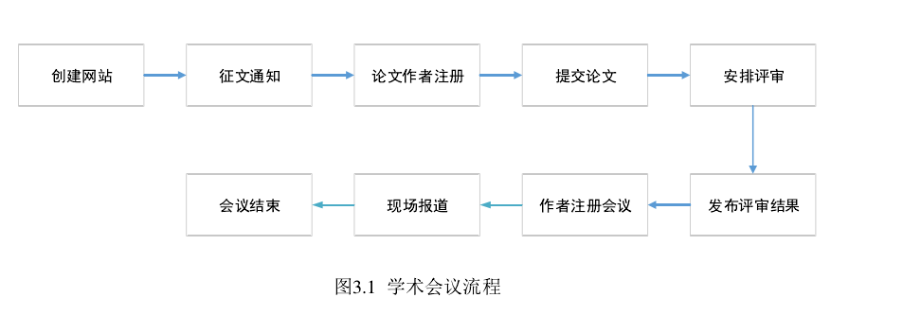
图3.1 学术会议流程

3.2 系统模块分析

整个CMS网站根据以上学术会议流程，分为五大模块：用户管理模块、网站内容管理模块、论文投稿模块、论文审稿模块、参会注册模块。

3.2.1 用户权限管理模块
本系统从用户类型上可以分为会议管理员、论文注册作者、评审专家以及游客访问这四类。不同角色具有权限。如下表展示:
用户类型 | 权限
会议管理员 | 修改会议基本信息，修改会议网站内容，设置基本状态信息，管理所有用户的账号信息，管理论文的上传和分配评审，并返回评审结果
普通用户  （论文注册作者） | 登录与注册，上传论文,管理上传论文
评审专家 | 登录与注册，查阅论文，评审论文，填写评审表
游客 | 查看前台页面相关信息

表 3.1.1 用户类型与权限

3.2.1 网站内容管理模块

本系统的前台展示由此模块提供，只有会议管理员可以编辑和更改信息。用户通过浏览器进去网站前台页面就可以浏览到会议介绍、会议流程、组织机构、时间节点、开会地址等信息。以上信息都是公开的，并且所有人都有可以查看。
为了满足会议人员的需求，整个会议流程需要一个完整的网站内容管理系统来灵活配置各种信息，提供更加便利的服务，本系统的CMS 主要提供的功能如下表：

功能 | 描述
提供会议前台模板 | 提供基本的网页模板，包括：头部模板、底部模板、首页模板、列表页模板、单页模板、文章页面模板
栏目自定义 | 会议介绍、新闻信息、相关通知、组织结构、  交通乘车、酒店居住
文章管理 | 可在已有的栏目中进行文章发布、新闻发布、信息管理、对于相关信息可以进行增删改查
表3.1.2 CMS功能与描述
本网站是提供一个基本的模板供用户使用，当需要修改默认提供模板，为其增加新的样式的时候，我们需要专业的开发人员才能完成修改模板。前台模板、栏目定义、文章管理三个操作只有会议管理员有权限。

3.2.2 论文投稿、审稿与会议注册
不同模块拥有不同的对象目标，具体信息如下表：
模块 | 对象目标 | 操作
论文投稿 | 注册作者 | 普通用户注册登录、提交修改论文基本信息、上传Word 或者PDF 格式论文，对未审稿的论文可做修改
论文审稿 | 评审专家 | 评审专家注册登录、查询待评价的论文列表，下载论文，把审阅结果填写到评审表格
参会注册 | 被录用作者 | 被录用的作者允许申请参加会议，提交详细的个人信息；待通过后，将收到申请结果
表3.1.3 论文投稿、审稿与会议注册

3.2.3 详细体验流程
本网站的学术会议的完整工作流程有 10 个步骤，具体如下：
1．会议管理员登录账号，进入网站后台，设置会议基本信息，主要包括会议名称，会议论文投稿信息，审稿人注册码发放。还可以对会议进行相应的参数配置，例如前台会议信息展示、是否开放作者投稿功能，评审专家审稿功能等；
2．设置网站管理内容，即会议的内容。通过默认提供的几个基本栏目，如会议介绍、新闻信息、交通乘车等进行增删改。然后选择模板进行网站内容编辑。
3.注册普通用户登录，进入到网站后台进行论文投递。会议管理员将对上传的论文分配审稿任务。
4.评审专家登录账号，进入后台，查询分配到的论文列表，可以下载论文原稿件阅稿，完成审稿后，填写评审表单。
5.会议管理员到处评审意见表，进行复审，然后更新论文评审结果，并发通知给论文作者。
6.会议管理员评审通过的论文作者，根据评审意见修改论文，并上传终稿，等待主席给作者们发送录用参会通知。
7.有意向参会的作者进入网站后台，填写参会注册具体信息，包括论文编号、联系方式、酒店预订等相关信息，等待确认后在线缴费。
8.会议管理员审批参会申请，审核通过后，将通知作者具体缴费金额。
9.根据缴费人员数量，确定参会人员最终的名单。
10.到实地举办会议，根据最终的参会名单，安排发放会议有关资料。

第三章 系 统 设 计

3.1系统功能结构图
根据系统需求分析，设计系统总体结构大致如下图所示：
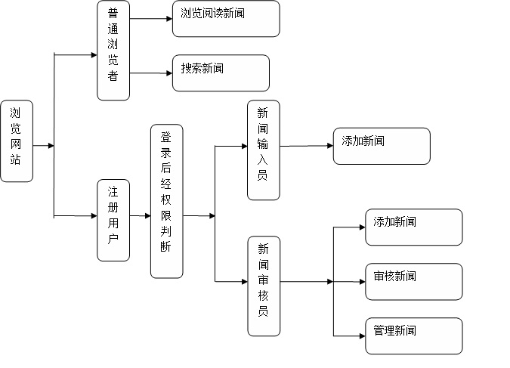
图3-2-2系统总体结构图
工作流程为：

3.2数据库设计

4 系 统 设 计

4.1 逻辑结构设计
本系统数据库采用Microsoft Access2003数据库，系统数据库名称为user.mdb。数据库user.mdb中包含9张表。数据库中的数据表请参见附录B。

5 网 站 总 体 架 构

5.1 模块功能介绍
系统主要包括以下功能模块：
- 主页浏览模块：主要用于新闻的发布。
- 新闻专栏模块：主要把新闻详细的分栏显示给用户，用户已好根据自己的意愿去访问他关心的新闻内容。
- 后台管理模块：主要包括网站的全体的新闻发布，修改，和相关的网站管理。
- 用户管理模块：主要包括超级用户、普通用户两种登录情况。超级用户包括用户添加、用户修改(所有用户)、用户注销3部分；普通用户包括用户修改(个人信息进行修改)、用户注销2部分。

